第二课 个人收入的分配
课时3 按劳分配为主体 多种分配方式并存
(建议用时25分钟)
一、 单项选择题
1. (2020·连云港二模)马克思指出:“商品不能自己到市场去,不能自己去交换。因此,我们必须找寻它的监护人,商品所有者。”同理,生产要素也是商品,若没有占有主体,也不能自己进入市场进行交换。所以,生产要素参与生产并获得收入的前提应是 ( )

A. 按贡献大小决定报酬 B. 实现要素价格市场化
C. 明确产权并保护产权 D. 建设完善的要素市场
2. (2021·山东高三期末模拟)在脱贫攻坚战中,M镇依托当地的一家著名的民营企业使72户贫困户获得了年均1000 元的土地流转收入。14户贫困户获得了年均1万元的工资性收入。另外还带动15户贫困户承包村里土地发展种植业,获得了年均3000元的经营性收入,实现了让贫困户有土地流转收入、就地务工收入、经营性收入的利益联结机制。下列对这些收入的认识正确的有 ( )
①土地流转收入属于按要素分配,这种分配方式能缩小收入差距 ②工资性收入属于按劳动要素分配,体现了对劳动价值的尊重 ③经营性收入属于按劳分配,有利于调动劳动者的积极性和创造性 ④土地流转收入、就地务工收入、经营性收入都属于财产性收入
A. ①③ B. ②③ C. ②④ D. ①④
3. (2020·镇江一模)2019年9月底,某民营公司在常规激励之外,正式启动一轮大规模的特殊股票激励政策,激励对象覆盖公司内部大比例的关键员工,且规模达数十亿元。这一措施 ( )
A. 增加了员工的按劳分配收入
B. 降低了公司员工的投资风险
C. 引导劳动者树立竞争就业观
D. 体现了对劳动和创造的尊重
4. (2020·山东新高考模拟)2019年8月5日晚间,伊利股份发布2019年限制性股票激励计划草案,拟向激励对象授予1.83亿股限制性股票,占公司总股本的3%。该计划( )
①有利于实现效率与公平的统一,增强公司凝聚力 ②有利于提高核心员工的积极性,让创造财富的源泉充分涌流
③是更加注重收入分配公平、促进社会公平的重要举措
④是贯彻按劳分配政策、提高职工的收入的重要举措
A. ①② B. ①③ C. ②④ D. ③④
5. (2019·徐州打靶卷)我国从2019年5月1日起,下调城镇职工基本养老保险单位缴费比例,各地从20%降到16%。降低单位缴费比例的目的主要是 ( )
A. 实现发展成果由人民共享
B. 降低企业用工成本,激励其发展
C. 推进基本公共服务均等化
D. 增加职工工资收入,调动积极性
6. (2021·广东中山调研)《保障农民工工资支付条例》已经于2019年12月4日由国务院第73次常务会议通过,自2020年5月1日起施行。《条例》瞄准农民工欠薪问题的关键环节、重点领域,设计了一系列特殊保护制度,并加大了处罚力度。《条例》的颁布有利于 ( )
①保障劳动者获得劳动报酬的权利 ②促进了劳动力市场的法治化建设 ③提高了农民工的工资收入水平 ④提高了我国劳动力就业人口总量
A. ①② B.①③ C.②④ D. ③④
7. (2020·山东菏泽一模)2020年的“一号文件”指出,重点培育家庭农场、农民合作社等新型农业经营主体,培育农业产业化联合体,通过订单农业、入股分红、托管服务等方式,将小农户融入农业产业链,这些做法 ( )
①培育了新型市场主体,发展壮大集体经济
②调整和优化了农业结构,促进城乡融合发展
③分享了产业链增值收益,多渠道增加农民收入
④推进了农业规模化经营,确保农产品有效供给
A. ①② B. ①③ C. ②④ D. ③④
8. (2020·山东新高考模拟)李克强总理所作的十三届全国人大二次会议政府工作报告坚持以习近平新时代中国特色社会主义思想为指导,通篇贯穿了新发展理念和高质量发展要求,这是破解我国社会主要矛盾和全面建成小康社会、全面建设社会主义现代化国家的必然要求。但目前高技能人才的总量和比例与经济高质量发展提出的要求有相当差距。改变这一现状,必须 ( )
①运用再分配调节机制,提高技术工人工资水平
②完善技术工人薪酬激励机制,调动生产积极性
③完善社会保障体系,提高技术工人获得感
④完善技术工人的培养措施,优化劳动力结构
A. ①② B. ②③ C. ②④ D. ③④
9. 股票期权是上市公司给予企业高级管理人员和科技骨干的一种权利。这些人员可以在一定期限内(通常为10年)以事先约定的价格购买公司股票,当股票价格上涨时,其将获得更多收益。这种激励方式 ( )
①实现了初次分配与再分配的统一,促进收入分配公平
②使骨干员工和企业发展紧密结合,利益共享、风险共担
③可以建立健全激励约束长效机制,激发企业经营活力
④是为了拉大员工收入差距,调动员工的主动性和创造性
A. ①② B. ①④ C. ②③ D. ③④
10. 某国有控股企业改革分配机制,高薪聘用科技人员,逐步实行员工持股参与分配的方法,允许他们以科技成果入股。此举有利于 ( )
A. 充分发挥国有经济的主体作用
B. 缩小收入分配差距,促进社会公平
C. 通过再分配调动企业员工的积极性
D. 完善生产要素参与分配的体制机制
11. (2021·山东开学考模拟)下图反映20152019年我国居民人均可支配收入和实际增长率的变化。
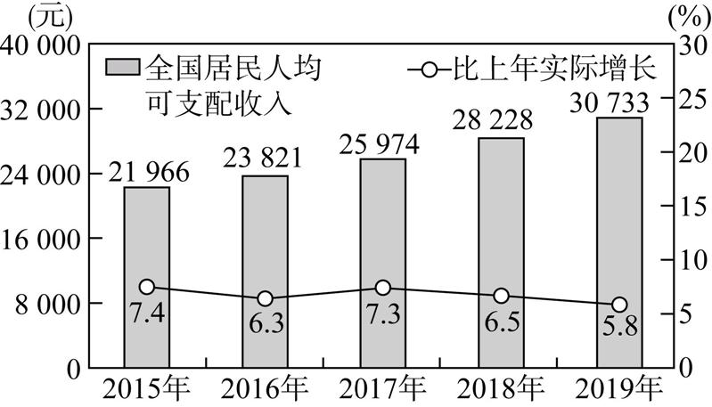
下列举措中能够促成上述变化的有 ( )
①降低个人所得税起征点,缩小居民收入差距
②减少社会养老金的财政转移支付
③鼓励国家、企业、个人积极参与第三次分配
④提高劳动报酬在国民收入初次分配中的比重
A. ①② B. ①③ C. ②④ D. ③④
12. (2020·苏州调研)公有制为主体、多种所有制经济共同发展,决定了我国的分配方式是按劳分配为主体、多种分配方式并存。分配关系要与所有制结构相适应,这表明 ( )
A. 决定分配关系的根本因素是生产力
B. 生产资料所有制决定分配方式
C. 分配制度不完善会阻碍生产的发展
D. 个人收入高低与生产力发展无关
13. (2020·海南海口一中)科研工作者和普通大众一样,理应追求和获得与他们的贡献所匹配的收入和报酬。2018年度国家最高科学技术奖的奖金额度从500万元提升至800万元,由个人支配,国家自然科学奖、国家技术发明奖、国家科学技术进步奖的奖金额度也分别上调50%。这一调整 ( )
①是国家通过再分配实现社会公平
②有利于调动科研工作者的工作激情
③有利于提高按生产要素分配的地位
④体现了国家对科技、创造、人才的尊重
A. ①③ B. ①④ C. ②③ D. ②④
14. (2021·河南郑州质检)某家庭有甲、乙两劳力,在城镇化建设中,该家庭将承包的6亩地以每亩1 100元转包给一私营农业公司经营。当年该公司聘用甲在公司打工,月工资1 200元;乙在一家中型国有企业工作,工资、薪金年收入30 000元,当年乙专利技术转让所得为3 000元。则该家庭当年按生产要素分配所得收入为 ( )
A. 1.55万元 B. 2.4万元
C. 1.74万元 D. 4.85万元
15. (2020·北京东城区月考)2019年10月21日发布的《关于促进小农户和现代农业发展有机衔接的意见》提出,要鼓励小农户以土地经营权、林权等入股龙头企业并采取特殊保护,探索实行农民负盈不负亏的分配机制。这一要求 ( )
①有助于增加农户收入,促进农业和农村发展
②旨在通过按要素分配机制缩小收入分配差距
③有助于让农村一切创造财富的源泉充分涌流
④既能落实按要素分配政策又能弘扬奉献精神
A. ①② B. ①③ C. ②④ D. ③④
16. (2021·湖南衡阳月考)某外资公司规定,每年将利润的10%作为年终一次性奖金发给员工,其构成如下图。从中可以看出该公司 ( )
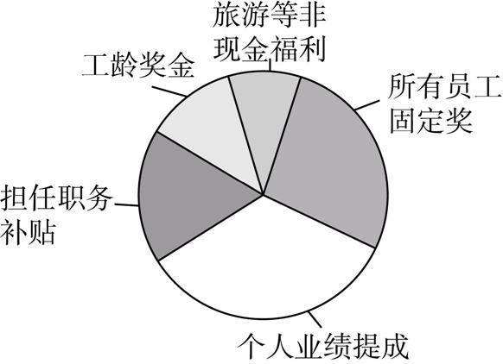
①坚持按劳分配和按要素分配相结合
②注重理顺企业与员工的关系,激发员工的积极性,有利于提高效率
③兼顾效率与公平,再分配更加注重公平
④注重劳动报酬增长和劳动生产率提高同步
A. ①③ B. ①④ C. ②③ D. ②④
17. (2020·辽宁本溪一中)中共中央办公厅、国务院办公厅印发《关于提高技术工人待遇的意见》,指导企业深化工资分配制度改革,建立基于岗位价值、能力素质、业绩贡献的工资分配机制,强化工资收入分配的技能价值激励导向。落实这一政策有利于 ( )
①贯彻我国的按劳分配原则,健全再分配制度
②提高技术工人生产积极性,助推产业转型升级
③实现技高者多得、多劳者多得,增强技术工人获得感
④快速解决技术工人短缺问题,优化劳动力供给结构
A. ①② B. ②③ C. ③④ D. ①④
18. 你听过“零工经济”吗?通过网站或App,分享你的知识、技能、经验,帮别人解决问题从而获取报酬。在全职工作之外,利用碎片化时间打“零工”;若是处在求职空档期,也可以尝试时间短、形式灵活的小项目。以下对“零工经济”的认识不正确的是 ( )
A. 劳动者通过“零工经济”取得的收入属于按资本要素分配
B. “零工经济”可以降低就业成本,增强劳动者就业灵活性
C. “零工经济”可能会给劳动者维护自身权益带来困难
D. “零工经济”将对我国社会保障体系建设带来挑战
19. (2020·天津滨海区测试)2019年7月24日,人社部公布了全国各地区月最低工资标准情况,最低工资标准超过2000 元的有北京、天津、上海、广东、江苏、浙江6省市。国家上调最低工资标准表明 ( )
①保障农民工、城市就业困难人员的基本收入
②激发和调动了相关企业的积极性和创造性
③国家通过再分配手段维护农民工、就业困难人员的切身利益
④使农民工、就业困难人员共享经济发展成果
A. ①③ B. ①④ C. ②④ D. ②③
20. (2020·安徽淮南月考)人社部印发的《关于进一步支持和鼓励事业单位科研人员创新创业的指导意见》指出,经事业单位批准,科研人员可离岗创办企业,期限不超过3年,期满后创办企业尚未实现盈利的可以申请延长1次,延长期限不超过3年。这一做法 ( )
①体现共同富裕的目标,是发展社会主义的内在要求
②可推动我国分配制度的完善,实现社会公平
③体现国家对劳动、知识、人才、创造的尊重
④有助于推动科技进步和创新,促进社会生产力发展
A. ①② B. ①③ C. ③④ D. ②④

